- Tiền xử lý dữ liệu
  - Giảm nhiễu trên dữ liệu sử dụng phương pháp media filter
  - Phân đoạn dữ liệu: sử dụng phương pháp Fixed-size Non-overlapping Sliding Window (FNSW) hoặc Fixed-size Overlapping Sliding Window (FOSW)
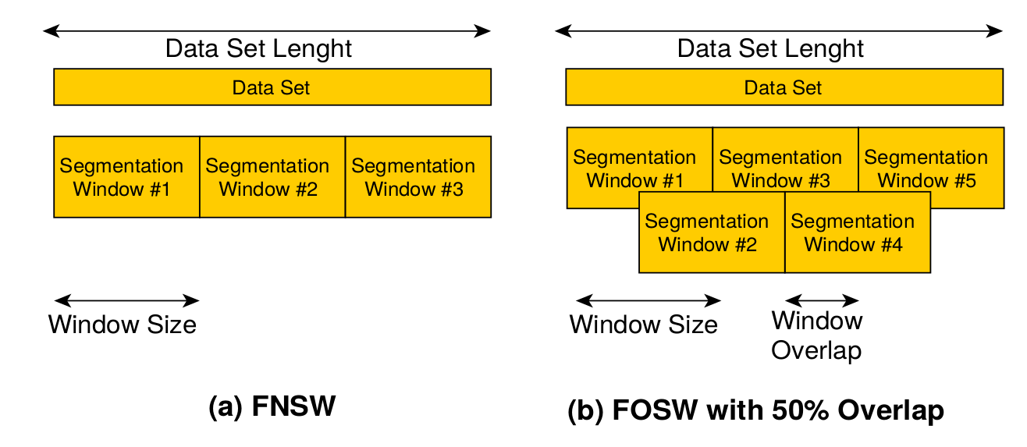
  - Chọn các đặc trưng dữ liệu:
    - d
    - d
- Chọn giải thuật phân loại:

